# DISEÑO Y FABRICACIÓN DE ELECTRODOS PARA MEDICIÓN ELECTROQUÍMICA

***Versión 1.0***

**Elaboró: Olga Patricia Fuentes Daza.**

# OBJETIVO

Dar a conocer el procedimiento para diseñar y fabricar electrodos de medición electroquímica.

# REQUISITOS

Para seguir este tutorial es necesario tener capacitaciones en: uso del software Eagle.

# REQUISITOS DE SOFTWARE

Software Eagle instalado y conocimiento de las herramientas principales.

# PASO A PASO

## DISEÑO DE PCB EN EL SOFTWARE EAGLE

Para la elaboración de la PCB es necesario realizar el diseño del electrodo con la ayuda de las herramientas de Eagle, se recomienda crear una librería con el propósito de tener un prototipo que sirva de guía para trabajos futuros.

1. Abrir Eagle.
2. En el Control Panel crear una nueva librería aplicando los siguientes pasos:

File -> New -> Library

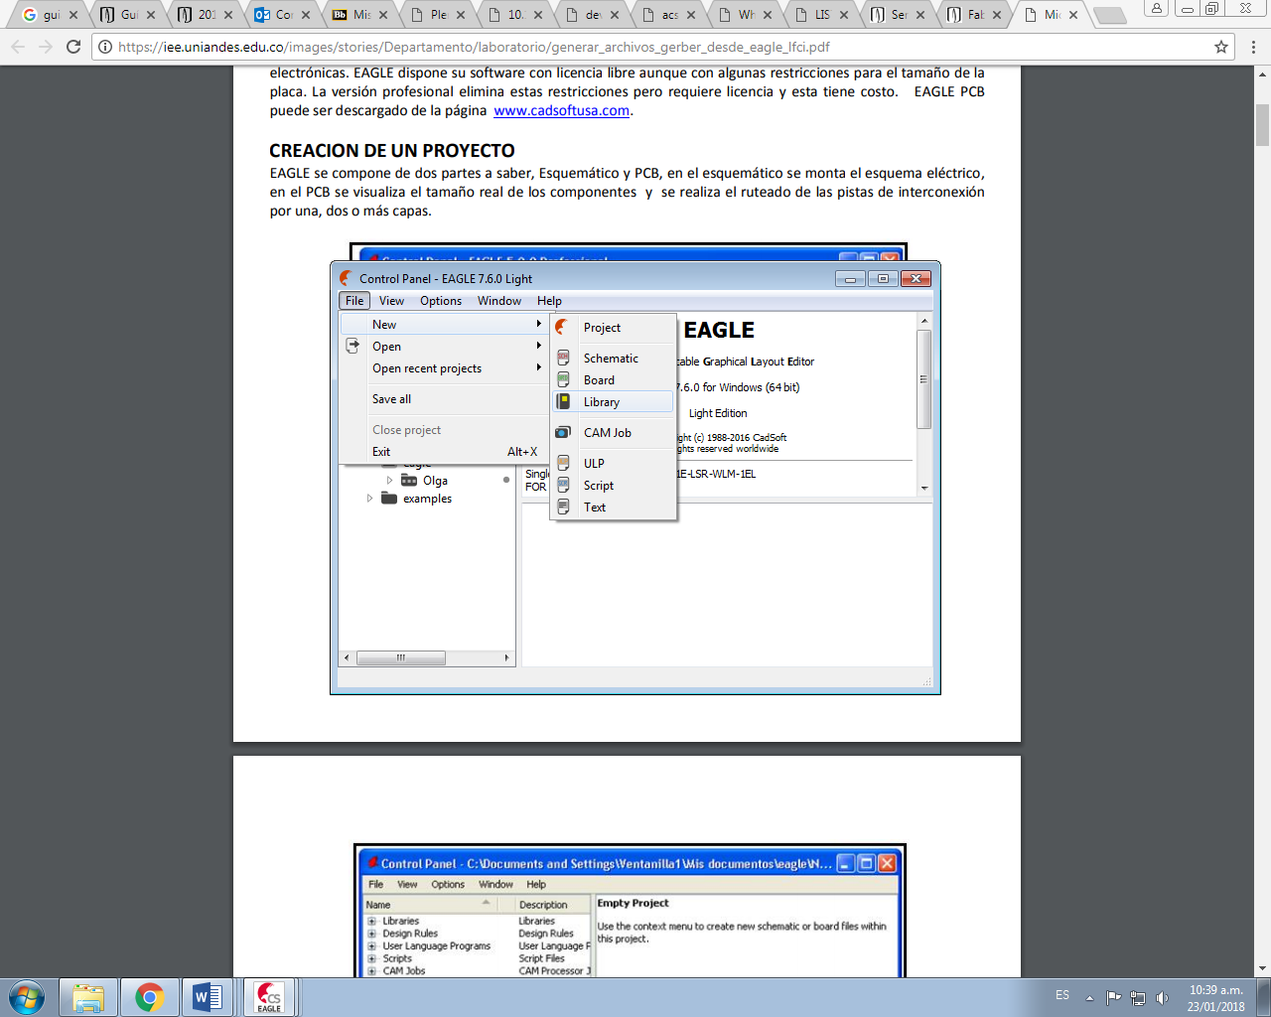

Figura 1: Creación de una nueva Librería.

1. En el módulo Package se empieza a diseñar la PCB de acuerdo a los requerimientos. Es importante tener en cuenta la configuración del comando Grid de acuerdo al sistema métrico que se va a utilizar, usualmente es milímetros y se definen los valores de Size= 1 y Alt= 0.5



Figura 2: Configuración del comando Grid.

1. Empezar dibujando un círculo con la ayuda del panel de herramientas ubicada al lado izquierdo de la pantalla, indicando la capa donde se va a trabajar, que en este caso es TOP (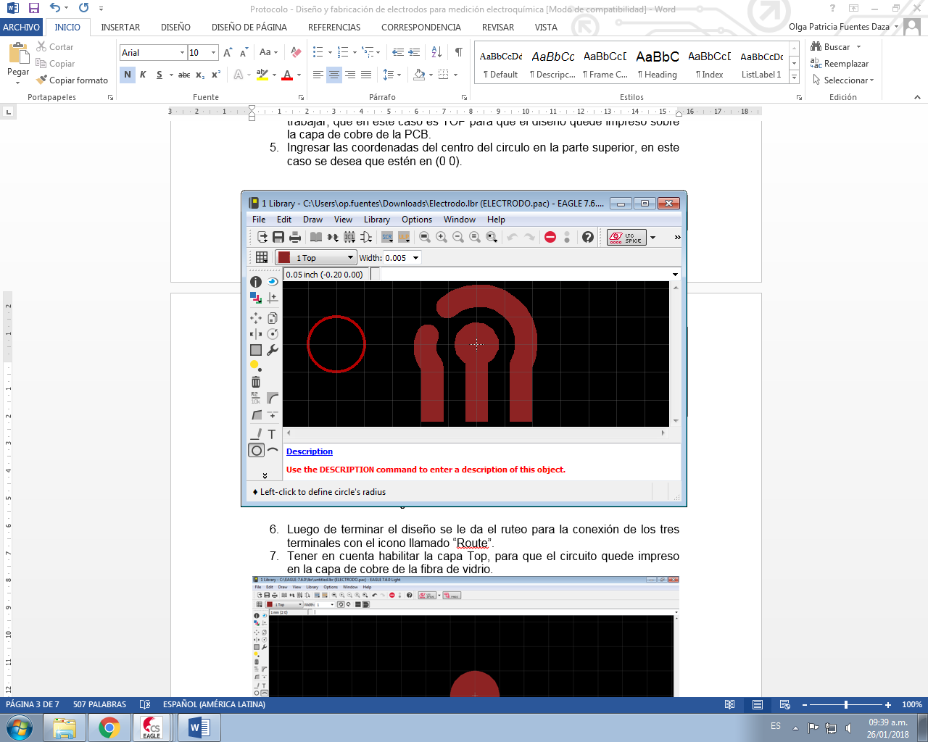) para que el diseño quede impreso sobre la capa de cobre de la PCB.
2. Ingresar las coordenadas del centro del circulo en la parte superior, en este caso se desea que estén en (0 0). Luego ingresar las coordenadas finales que serán (1 0).

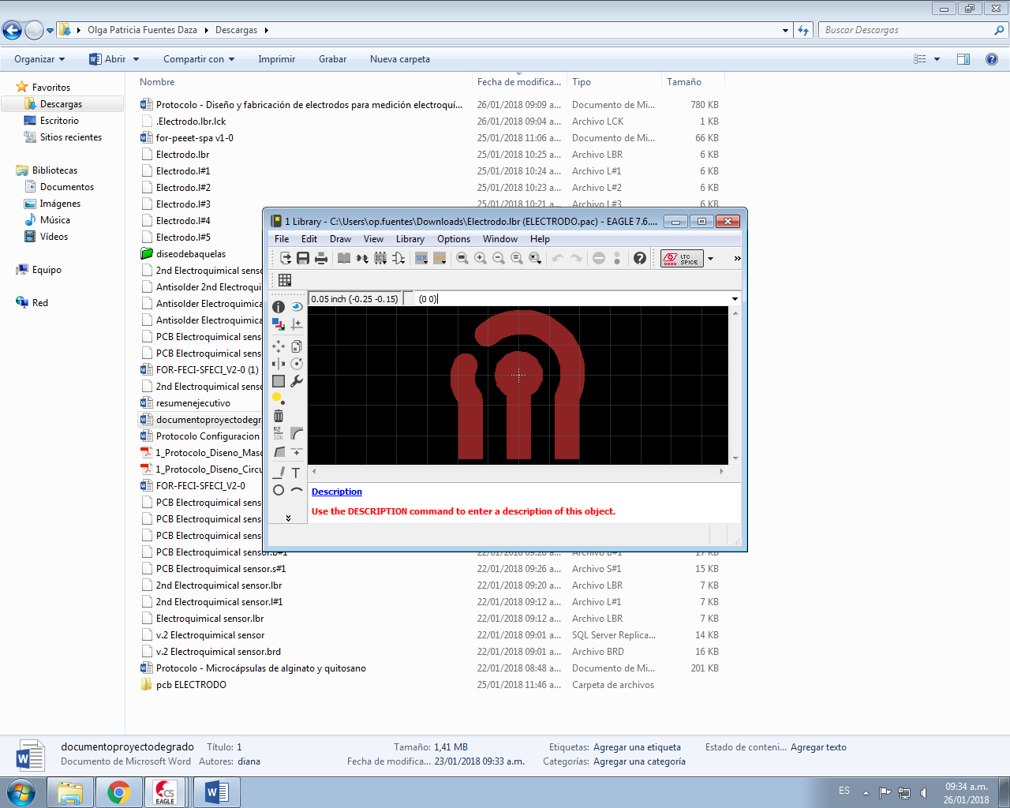

Figura 3: Coordenadas del centro del círculo.

1. Para rellenar el circulo se selecciona el comando Info, luego sobre el circulo click derecho-> Propiedades y se modifica el valor de Width para que sea igual a 1 y Radius igual a 0.5

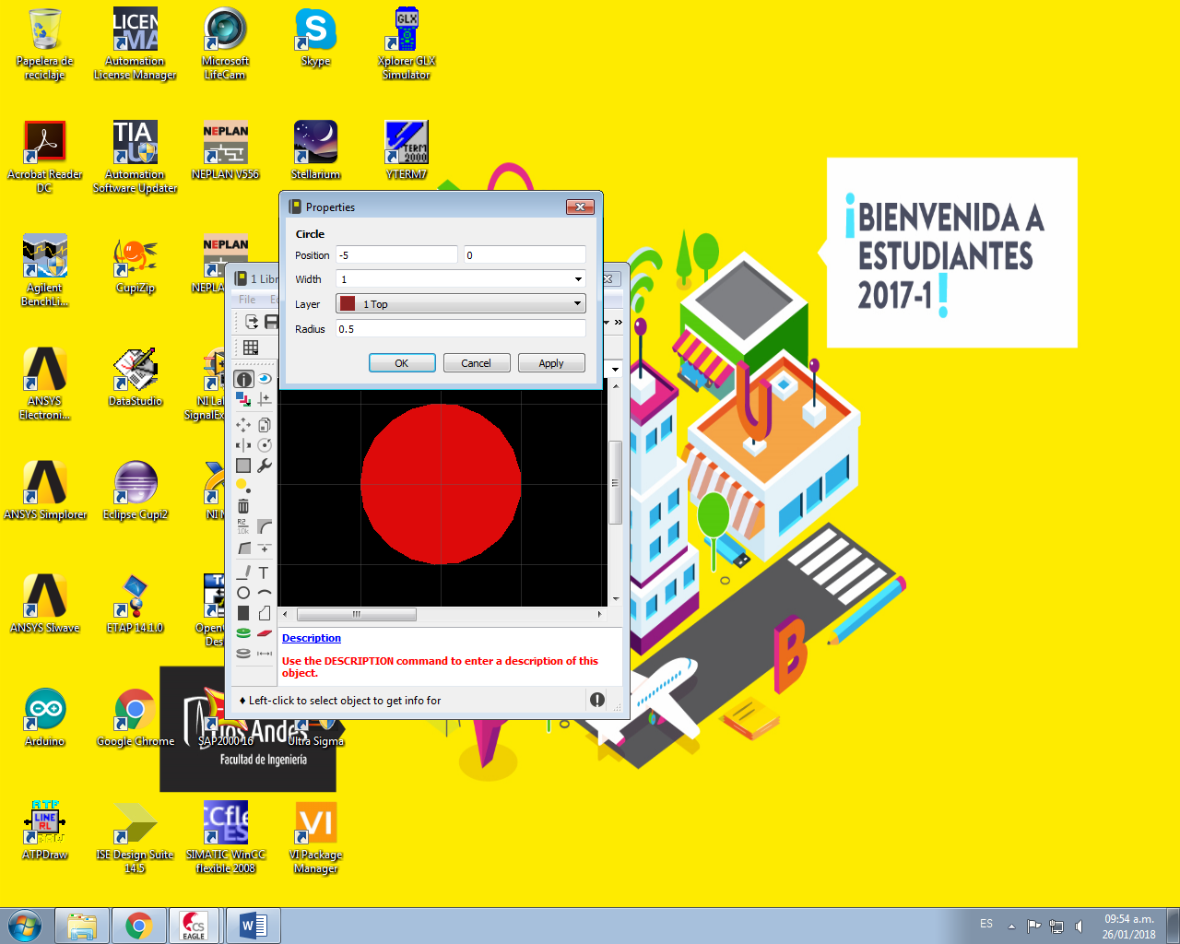

Figura 4: Configuración de las propiedades del círculo.

1. Se crea una línea vertical que vaya del centro del circulo hasta abajo con la altura deseada, en este caso se asignan coordenadas finales de (0 -2.5). Utilizar el comando Wire, verificar la selección de la capa TOP, y modificar las propiedades de la línea con Width igual a 1 y Style “continuous”.
2. Se repite el procedimiento anterior para crear dos líneas más ubicadas a ambos lados con una distancia aproximada de 1 mm, y la figura resultante es la siguiente:

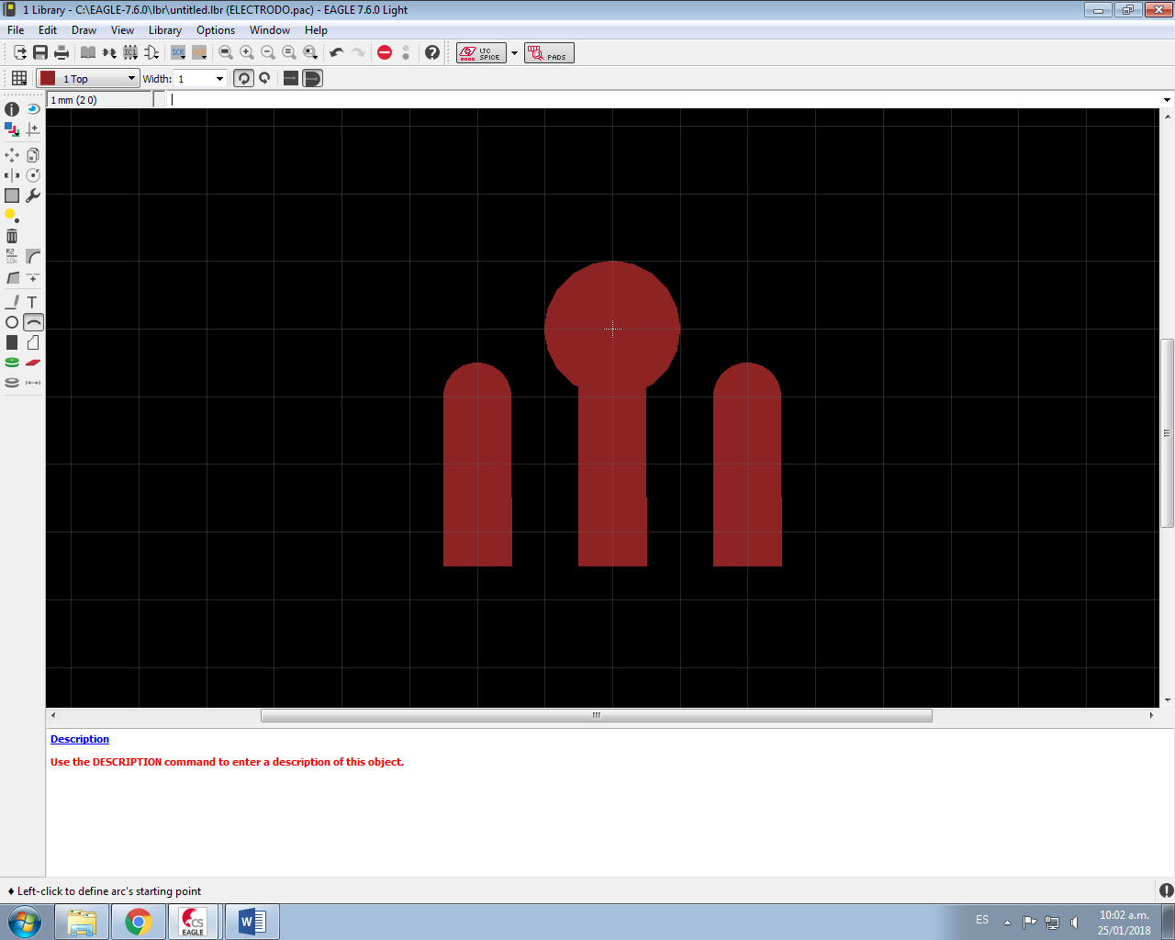

Figura 5: Diseño del electrodo.

1. Para modificar la parte terminal de las tres líneas dibujadas se selecciona en el panel de herramientas el comando Smd, verificar la selección de la capa TOP y en las propiedades se determina el tamaño del rectángulo que en este caso será Size 1*1.
2. Para dibujar el arco se selecciona en el panel de herramientas el comando Arc y se traza desde el inicio de la línea vertical derecha hasta aproximadamente 1.3 mm a la izquierda del círculo. En propiedades se hace el ajuste correspondiente, en este caso se modifican los valores de from, to y curve.

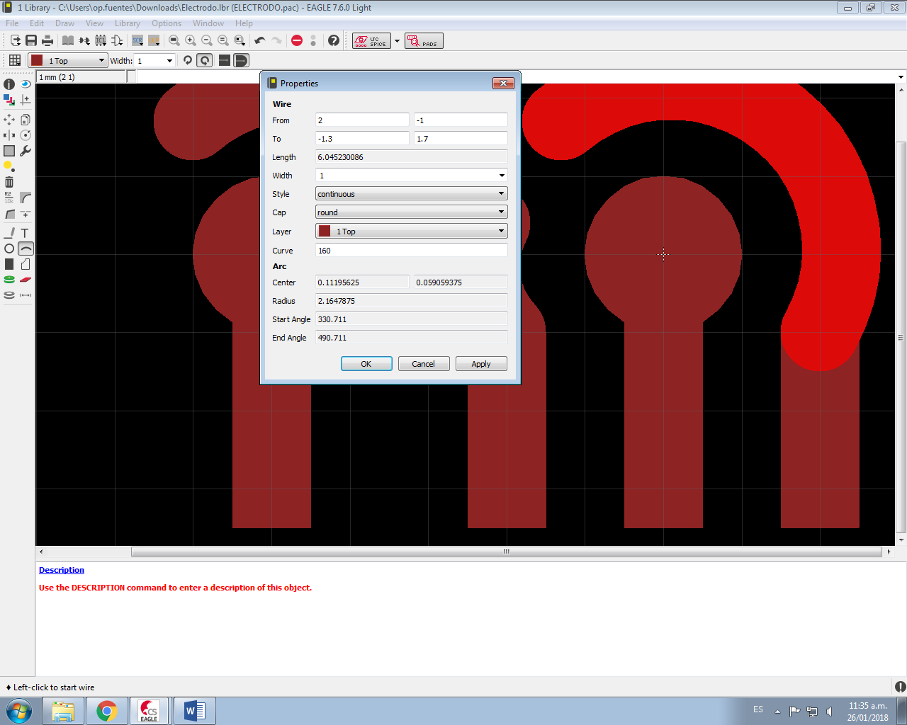

Figura 6: Configuración del arco.

1. Finalmente se repite el mismo procedimiento anterior para el diseño del arco de la línea del lado izquierdo del círculo. El arco es un poco más pequeño que el anterior y el esquema final es el siguiente:

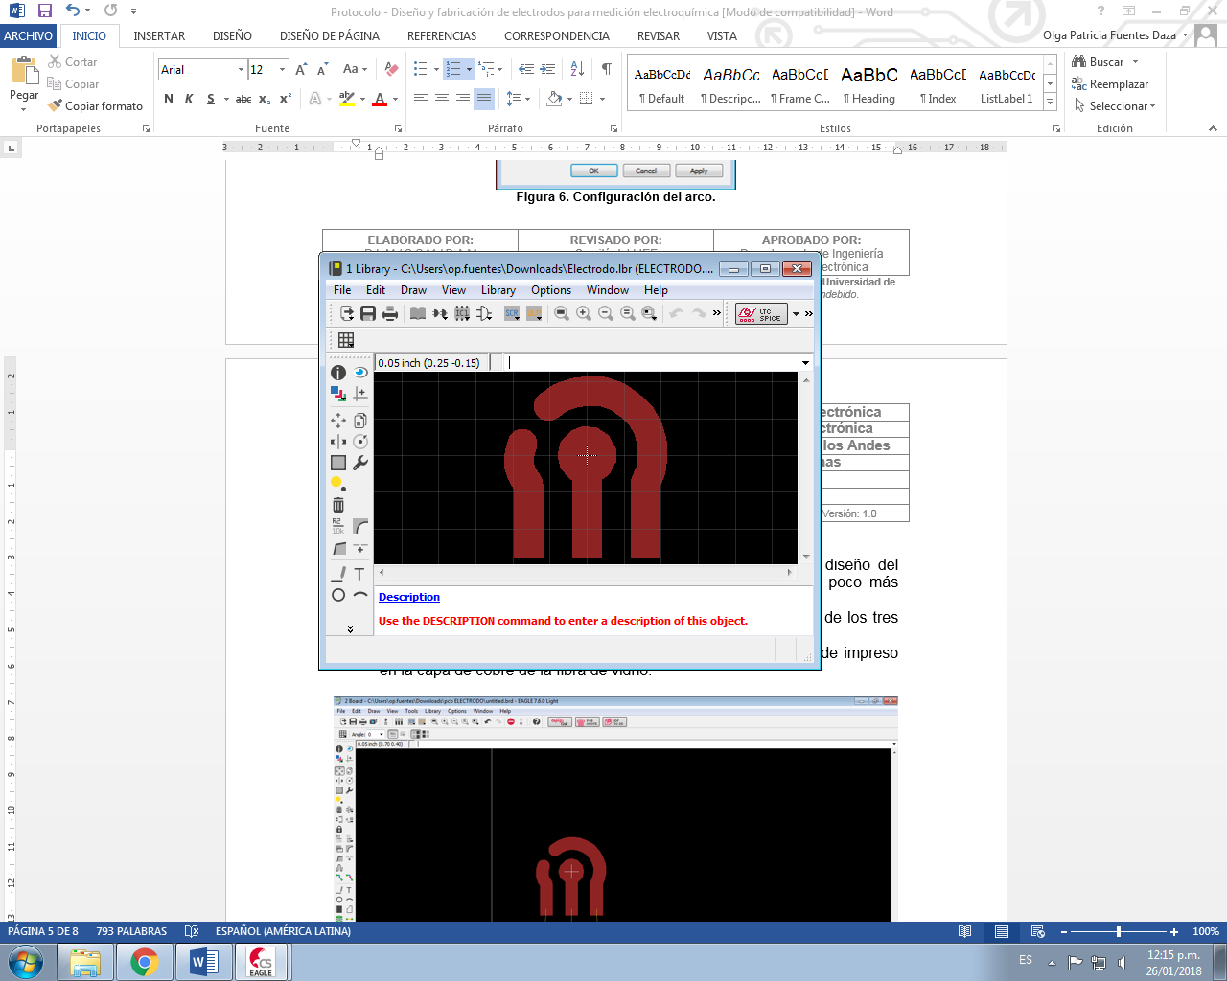

Figura 7: Diseño final del electrodo.

1. En el icono “tabla de contenido” de la barra de herramientas se abre la ventana que permite realizar el diseño del símbolo de la librería con el módulo Symbol. Se le asigna el nombre y se aplican nuevamente los pasos anteriores para dibujar el electrodo en la nueva ventana.
2. Teniendo el electrodo diseñado en Symbol, se le agregan los pines de conexión con sus respectivos nombres. Agregamos, con el comando Pin del panel de herramientas, los tres pines que van conectados al final de cada terminal del electrodo, el del medio tiene el nombre de Working, el izquierdo Reference y el derecho Counter.

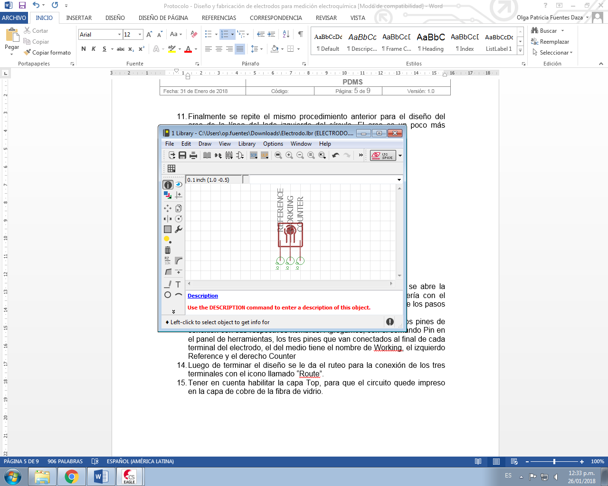

Figura 8: Diseño del símbolo del electrodo.

1. En el icono “tabla de contenido” de la barra de herramientas se crea Device, se le asigna el nombre. En el panel derecho dar click en New y se llama el Package creado, luego en el panel de herramientas se ubica el comando Add y se agrega el Symbol diseñado al board.
2. Para hacer las conexiones eléctricas de los pines del Device, en el panel derecho dar click en Connect y conectar los pines de acuerdo al nombre establecido.

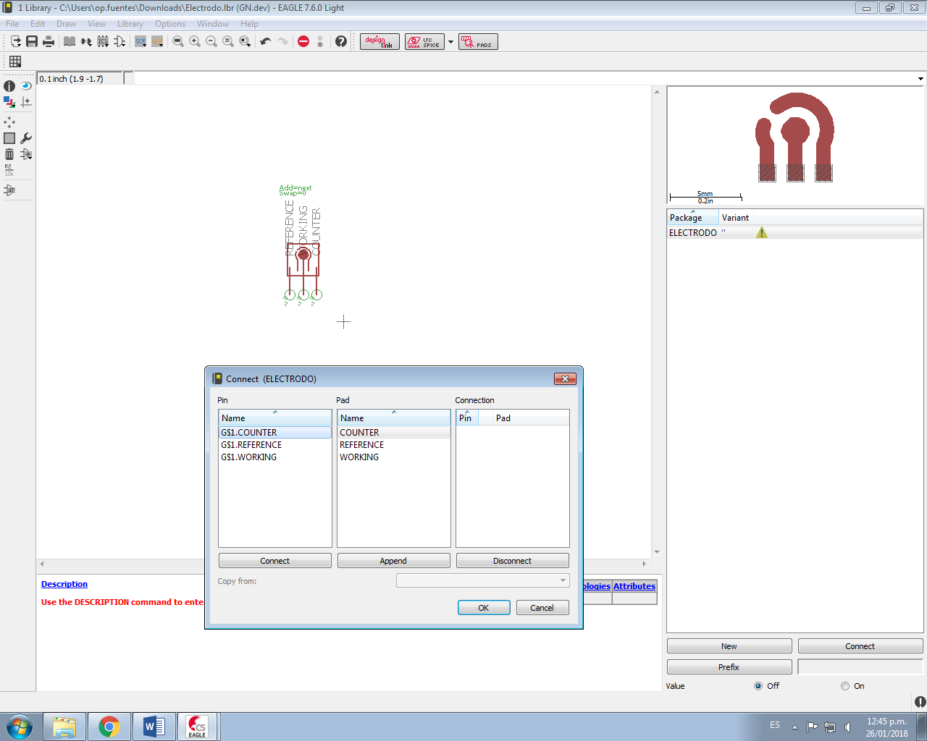

Figura 9: Conexión de los pines del electrodo.

1. Guardar todos los cambios ya se creó la librería.

## CREAR UN NUEVO PROYECTO EN EAGLE

1. En el Control Panel crear un nuevo proyecto aplicando los siguientes pasos:

File -> New -> Project

1. Crear un esquemático, teniendo en cuenta no modificar el comando Grid.
2. En el botón Add del panel de herramientas se agrega la librería creada.
3. Repetimos el paso anterior para agregar los pines de conexión, buscamos la librería Pinhead y seleccionamos 3 pines “1x03”.
4. Para la unión del electrodo con los pines terminales se utiliza el comando Net del panel de herramientas. Se hace el ruteo hasta tener las conexiones deseadas.
5. El color amarillo de las líneas de conexión indica que el dispositivo está conectado eléctricamente con los pines.

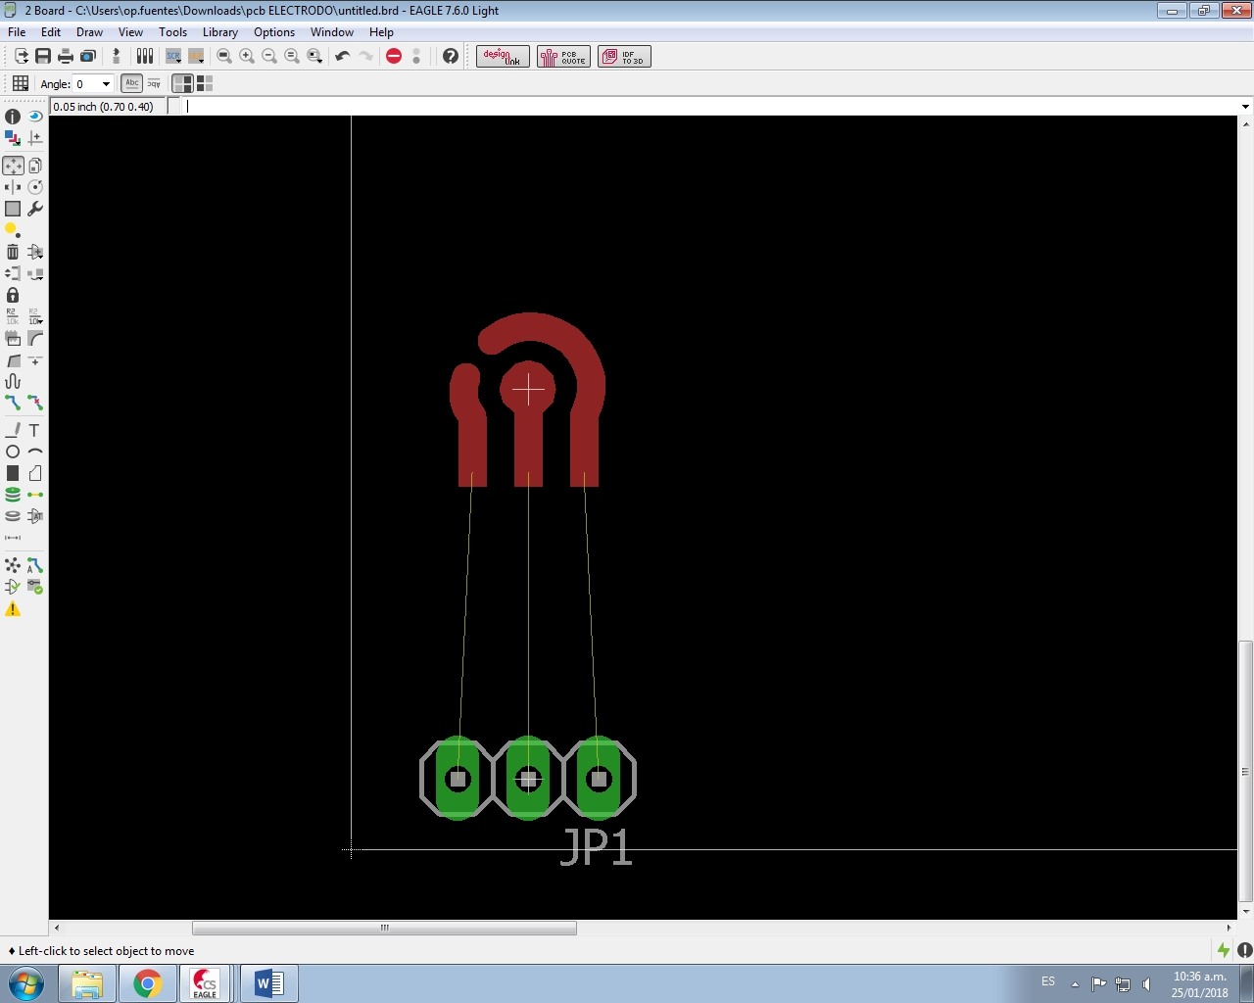

Figura 10: Ruta de las conexiones del electrodo.

1. Ir al Board y con el comando Grid modificar los valores de Size y Alt de acuerdo al sistema métrico que se va a utilizar, en este caso es milímetros y se definen Size= 1 y Alt= 0.5
2. Se hace más pequeño el cuadrado que está alrededor del electrodo, para reducir el área de impresión. Se modifica línea por línea con la medida deseada. Click derecho sobre la línea ->Propiedades.

Si se desea mover el dispositivo Click derecho ->Move.

1. Luego de terminar los ajustes seleccionamos el comando “Route” del panel de herramientas, verificando que esté habilitada la capa TOP y asignando Width =1.
2. Trazar las líneas de conexión de color rojo sobre las de color amarillo que ya se habían dibujado entre el dispositivo y los pines.

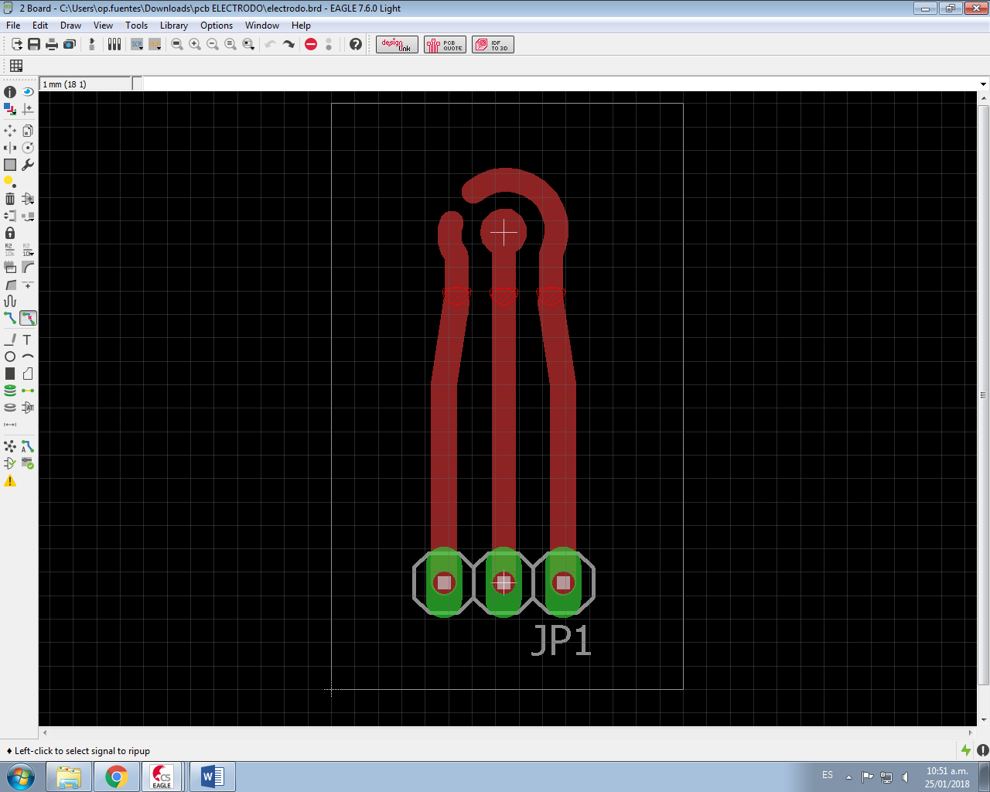

Figura 11: Diseño final del electrodo.

1. Guardar el proyecto y continuar con los siguientes pasos para la impresión de la PCB.

## ELABORACIÓN DE LOS ELECTRODOS PARA MEDICIÓN ELECTROQUÍMICA

1. Ingresar en la página <https://iee.uniandes.edu.co/es/>
2. Ingresar al panel de “Laboratorios” -> “Servicios internos”-> “Fabricación de circuitos impresos”.
3. Leer las instrucciones correspondientes a la solicitud del servicio y diligenciar el formato de solicitud que se puede descargar.

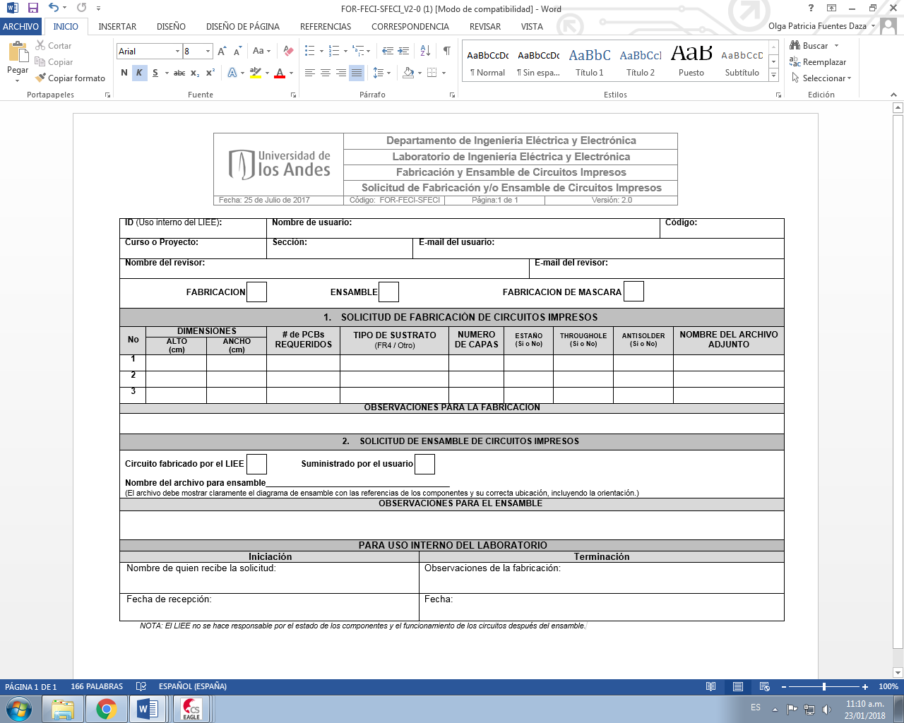

Figura 12: Formato de solicitud de fabricación y/o ensamble de circuitos impresos.

1. Se recomienda marcar la casilla de fabricación cuando solo se requiera imprimir el circuito diseñado, pero si se necesita que la tarjeta se entregue con accesorios adicionales, como por ejemplo los pines de conexión, se le hace la entrega de los materiales al encargado de la elaboración y se le dan las indicaciones correspondientes.
2. Tener en cuenta la generación de archivos GERBER desde EAGLE. Ver instructivo en la página web mencionada anteriormente.
3. Ver las especificaciones de las brocas utilizadas en el laboratorio.
4. Si se necesita que se haga evaporación de oro sobre la superficie de cobre de la placa del electrodo es importante indicarle al encargado de laboratorio, haciéndole entrega de los insumos necesarios para este proceso.

# CONTROL DE CAMBIOS

|  |  |  |  |
| --- | --- | --- | --- |
| **DESCRIPCIÓN DEL CAMBIO** | **FECHA** | **VERSIÓN** | **APROBADO POR** |
|  |  |  |  |